L’uso dei servizi e delle risorse della Biblioteca IMT durante l’emergenza COVID-19

1. Introduzione 2
2. La riorganizzazione dei servizi 2
2.1 La gestione del lavoro 2
2.2 Organizzazione dei servizi durante il periodo di chiusura della biblioteca 3
3. La riorganizzazione degli spazi 6
3.1 Accesso alla biblioteca e uso delle postazioni della sala lettura 6
3.2 Uffici e spazi dedicati agli utenti interni 7
4. Comunicazione e promozione 7
4.1 Comunicazione e public engagement 7
4.2 Promozione e accesso alle risorse elettroniche 11
5. Il periodo di chiusura come opportunità 13
5.1 Il passaggio a SebinaNext 13
5.2 La formazione 14
6. L’utilizzo delle risorse cartacee 14
6. L’uso delle risorse elettroniche 15
8. Considerazioni finali 17

Introduzione

A distanza di un anno dal sopraggiungere della crisi emergenziale data dal COVID-19 e dal primo lockdown nazionale che ha portato alla chiusura della biblioteca da marzo a settembre 2020, oltre ad altri più o meno brevi periodi di chiusura dovuti alla classificazione della Toscana in zona rossa, si è ritenuto necessario fare un’analisi delle azioni intraprese dalla Scuola IMT Alti Studi Lucca (di seguito “Scuola”) per garantire i servizi anche durante i mesi di chiusura e dei dati relativi all’uso dei servizi e delle risorse elettroniche da parte degli utenti.

La Biblioteca della Scuola IMT (di seguito “Biblioteca”) rivolge i propri servizi principalmente agli utenti istituzionali (allievi di dottorato, ricercatori, docenti) i quali anche in situazioni non emergenziali, non sempre si trovano fisicamente all’interno del Campus e quindi necessitano di servizi remoti. Nonostante la biblioteca abbia sempre orientato i propri servizi verso una dimensione digitale, il periodo di lockdown e l’improvvisa chiusura hanno accentuato questo bisogno facendo emergere alcune criticità non pienamente riscontrate fino a marzo 2020.

La biblioteca, inoltre, si configura come luogo di cultura per il pubblico esterno in quanto mette a disposizione di chiunque ne abbia necessità, spazi, risorse librarie e molti servizi. Per questo motivo, il personale della biblioteca, ha dovuto anche predisporre piani di comunicazione volti al coinvolgimento degli utenti al fine di mantenere un contatto vivo con il pubblico esterno.

Il presente report ha quindi il duplice scopo di presentare sia una rendicontazione delle attività che hanno impegnato il personale bibliotecario nell’anno 2020 nel fronteggiare le difficoltà emerse, sia di porre le basi per una più ampia riflessione sulle opportunità emerse in termini di nuovi modelli di gestione.

La riorganizzazione dei servizi

La gestione del lavoro

A partire dal giorno 5 marzo 2020, a seguito dell’inizio del periodo di lockdown nazionale, la Biblioteca ha dovuto urgentemente fronteggiare la chiusura al pubblico dei locali, riorganizzando l’erogazione dei servizi e la gestione del lavoro in modalità di telelavoro.
La maggior parte dei servizi e delle attività sono stati facilmente riorganizzati per essere svolti a distanza, avendo già a disposizione una VPN della Scuola e piattaforme gestionali web based.
Al fine di garantire l’accesso alla collezione cartacea della Biblioteca, fin dalla prima settimana di lockdown è stato organizzato un servizio di prenotazione di volumi e documenti, ritirabili in biblioteca su appuntamento, rivolto sia agli utenti interni, sia a quelli esterni.
Anche i servizi di assistenza e di information literacy (dalle prime informazioni alle richieste di assistenza per accesso alle risorse elettroniche e all’uso dei cataloghi) sono state garantite via telefono, via email e attraverso tutorial e guide pubblicati sul sito.

A partire dal 18 maggio 2020, fine del lockdown nazionale, fino alla riapertura al pubblico avvenuta dal mese di ottobre 2020, il personale della Biblioteca ha garantito la presenza fissa di un’unità di personale al giorno, dal lunedì al venerdì, per la gestione di quelle attività che non possono essere svolte totalmente in modalità di telelavoro, quali la catalogazione, la gestione dei prestiti interbibliotecari e del document delivery.

Con la riapertura della biblioteca al pubblico, avvenuta il 1° ottobre 2020, si è resa necessaria una riorganizzazione dei turni al fine di garantire sia un’adeguata presenza del personale in biblioteca, sia la possibilità di effettuare telelavoro, essendo quest’ultima ancora la modalità da preferirsi, come da indicazioni di Ministeri e Governo. La nuova organizzazione dei turni prevede la presenza di 2 unità di personale ogni giorno, dal lunedì al venerdì, e 1 unità di personale il sabato mattina.
Il passaggio da 5 unità di personale a 2 unità (1 unità con giornata di 9 ore e 1 unità con giornata di 6 ore) presenti in sede ogni giorno, non presenta al momento alcuna criticità, dato che l’orario di apertura continuato è stato momentaneamente sospeso per garantire le pulizie straordinarie.

Organizzazione dei servizi durante il periodo di chiusura della biblioteca

Si presentano di seguito le azioni messe in atto durante il periodo di chiusura per garantire i servizi della biblioteca. Per il dettaglio delle eventuali criticità riscontrate, si rimanda alla scheda allegata “Mappatura processi biblioteca”

Prestito in loco
Il servizio di prestito del materiale cartaceo posseduto dalla biblioteca è stato sempre garantito in tutto il periodo di chiusura, attraverso un sistema di prenotazione del materiale da parte degli utenti (sia interni che esterni), ai quali era richiesto di fissare un appuntamento per il ritiro del materiale. Le prenotazioni dei libri sono state gestite sia per email, sia attraverso l'interfaccia del catalogo ed è stata richiesta la restituzione dei volumi attraverso il deposito del materiale all’interno del box “Book return” situato all’ingresso dell’edificio e sempre accessibile tra le ore 7:00 e le ore 01:00.
È stato inoltre predisposto, come da indicazioni pervenute dalla Regione Toscana, un periodo di 10 giorni di quarantena (passati poi a 7 su indicazione della Regione Toscana) per il materiale restituito, tuttora in vigore. Durante il periodo di quarantena il materiale, segnalato sul catalogo come “non prestabile”, è depositato nella stanza denominata “cripta” in apposite scatole. Scaduto il periodo di quarantena, i volumi vengono ricollocati a scaffale e tornano nuovamente disponibili sul catalogo.

Servizi di prima informazione
Durante il periodo di chiusura della biblioteca, il personale ha sempre garantito la reperibilità in orario di lavoro, sia telefonicamente, sia via email, per tutte le richieste di prima informazione (notizie sulle riaperture, orari dei servizi garantiti in sede, modalità di accesso, ecc.). Il telefono del bancone della Biblioteca è stato deviato sul cellulare di un’unità di personale, mentre le email sono state prese in carico dal personale della Biblioteca a turno.
Come più ampiamente descritto nella sezione successiva, è stata inoltre progettata e pubblicata sul sito una nuova pagina web dedicata alle prime informazioni riguardo all’accesso ai locali e ai servizi durante il periodo di emergenza.

Servizi di reference
Come per i servizi di prima informazione, il personale ha garantito sempre la reperibilità in orario di lavoro. Le richieste di reference sono pervenute in larga maggioranza via email e quindi sono state prese in carico dal personale a seconda delle competenze. Le richieste si sono concentrate sull’accesso remoto alle risorse elettroniche e all’iscrizione al nuovo servizio della biblioteca, MLOL. Tali richieste hanno indotto il personale della biblioteca a rivedere alcune pagine del sito dedicate alle risorse elettroniche e alle guide.
Per quanto riguarda la pagina “Banche dati”, che include la lista di tutte le banche dati sottoscritte con i relativi link per l’accesso diretto, alle informazioni già presenti nella pagina, sono state aggiunte quelle relative alle modalità di accesso da remoto, il tipo di contenuto e l’area disciplinare, creando così delle schede per ciascuna risorsa.
Per quanto riguarda le guide tematiche (sia relative ai servizi, che alle risorse bibliografiche), è stata riorganizzata la pagina per facilitare la navigazione, dividendo le guide per argomento e, dopo revisione delle guide e dei manuali già pubblicati, sono state creati e pubblicati nuovi documenti.

Acquisto libri
A partire dalla fine di marzo 2020, dopo il rientro a casa di molti allievi e la conseguente riorganizzazione della didattica da remoto, si è resa necessaria una revisione delle bibliografie dei corsi, per provvedere, ove possibile, all’acquisto della versione elettronica dei testi in programma d’esame.
In generale, la scelta di destinare agli ebooks una cospicua cifra del budget normalmente dedicato all’acquisto di monografie cartacee, ha consentito di soddisfare al meglio le richieste arrivate alla Biblioteca dagli utenti istituzionali e garantire continuità sia alla didattica che alla ricerca.

Prestito interbibliotecario e Document Delivery
Il servizio di prestito interbibliotecario e Document Delivery si è rivelato di estrema importanza durante i mesi di emergenza pandemica in cui gli spostamenti consentiti erano limitati. Il servizio, attualmente riservato ai soli utenti interni, ha consentito a ricercatori e allievi della Scuola di continuare il proprio lavoro di ricerca e studio. Per questo motivo si è cercato di mantenere il servizio il più possibile attivo, anche nelle fasi di maggiore difficoltà dovute ai ritardi del servizio postale e alla chiusura di biblioteche e archivi partner.

Il servizio di Document Delivery è sempre rimasto attivo, anche nelle prime fasi della situazione emergenziale. Nel corso del 2020, la biblioteca ha ricevuto un totale di 562 richieste dai propri utenti (borrowing) e 44 richieste da biblioteche partner (lending).

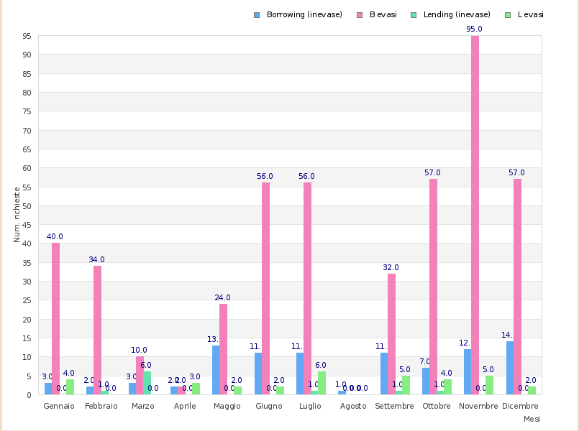
Figura 1- Richieste DD 2020 suddivise per mesi

In ogni caso non si registra un aumento di richiesta del servizio rispetto all’anno 2019, durante il quale sono state ricevute 649 richieste borrowing e 55 richieste lending.

Se si guarda all’andamento pluriennale del servizio, nel corso del 2020 si è mantenuto stabile il tasso di evasione (83,2% nel 2018; 85,3% nel 2019; 83,7% nel 2020), mentre è aumentato il tempo medio di giacenza (da 1,16 a 1,9 giorni). Quest’ultimo dato è legato a:

- maggiore difficoltà nel reperire biblioteche fornitrici con servizio attivo;
- personale delle biblioteche fornitrici in regime di lavoro agile, non presente tutti i giorni in sede per evadere le richieste.

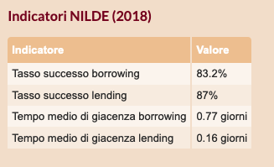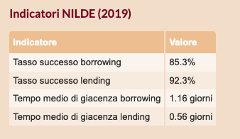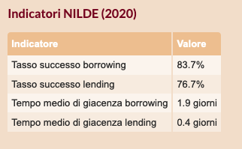
Figura 2 - Indicatori Nilde 2018-2020

Nelle fasi più acute della pandemia il servizio è stato erogato su appuntamento tramite allestimento di un punto-ritiro accanto al desk.

Il servizio di prestito interbibliotecario è stato sospeso dal 13 marzo al 18 maggio 2020. La scelta della sospensione è stata presa sulla base della chiusura pressoché generalizzata del servizio presso le altre biblioteche italiane ed europee e la conseguente impossibilità a reperire il materiale bibliografico richiesto.
In questa fase, grazie alla collaborazione e agli accordi presi con le biblioteche italiane e straniere coinvolte, il prestito di tutti gli ILL (interlibrary loan) pendenti è stato esteso per ridurre al minimo gli spostamenti dell’utenza e andare incontro a varie criticità (es.: utenti impossibilitati a raggiungere la Scuola perché bloccati all’estero o in un’altra regione).
Nel corso del 2020 sono stati erogati ai nostri utenti 128 prestiti interbibliotecari. Si tratta di un dato in linea con i numeri degli anni precedenti, tenuto conto della sospensione extra del servizio. Il servizio ILL ha registrato un aumento delle richieste a partire da settembre 2020 ed è attualmente in una fase di forte crescita sia in passivo (sono stati già erogati 63 ILL ad aprile 2021) che in attivo (7 prestiti a biblioteche esterne ad aprile 2021 contro una media di 1,5 prestiti all’anno nell’ultimo triennio).
Nelle fasi più acute della pandemia il servizio è stato erogato su appuntamento tramite allestimento di un punto ritiro accanto al desk. Si è incentivato il più possibile l’uso del “Book return” in fase di restituzione.

La riorganizzazione degli spazi

Accesso alla biblioteca e uso delle postazioni della sala lettura
La riorganizzazione degli spazi e la loro fruizione, ha costituito uno dei maggiori sforzi effettuati dalla Biblioteca per poter continuare ad erogare i propri servizi durante l’emergenza Covid-19. Tali misure hanno interessato la sala lettura al piano terra, aperta al pubblico in zona gialla e arancione, e gli spazi condivisi riservati agli utenti interni al fine di garantire la massima sicurezza della sala lettura.
Per quanto riguarda il piano terra, la prima operazione effettuata ha riguardato la messa in sicurezza dei tavoli privi di divisori e del bancone, tramite l’installazione di pannelli in plexiglass. Successivamente, è stata effettuata una riorganizzazione dei posti a sedere. La sala lettura disponeva originariamente di 51 postazioni studio e 2 postazioni PC, distribuite su 11 tavoli dislocati di fronte al bancone e nelle navate laterali. Con il distanziamento (deciso dalla Direzione della Scuola pari a 1,80 m) e la riduzione delle postazioni, sono stati ottenuti 23 postazioni studio, 1 postazione PC e due postazioni dedicate alla consultazione dei quotidiani. La riorganizzazione del piano terra è stata completata tramite il posizionamento di dispenser di gel igienizzante distribuiti in diversi punti della sala e tramite l’installazione di un termo scanner all’ingresso. L’uso degli armadietti è stato momentaneamente sospeso.
Altro punto di attenzione è stato il flusso delle persone in entrata e in uscita. Ciò ha previsto la creazione ed affissione di una segnaletica specifica con lo scopo di illustrare agli utenti le norme anti-Covid e di guidarli all’interno della biblioteca.
La numerazione delle postazioni studio è funzionale al sistema di prenotazione dei posti, attivato tramite apposita piattaforma online e utilizzabile dagli utenti esterni. Il sistema, sviluppato dalla ditta GEIAS Spa, prevede una registrazione sul portale da parte dell’utente, che sarà quindi in grado di prenotare autonomamente una postazione studio mediante la visualizzazione di un calendario che mostra le disponibilità in tempo reale. In alternativa, la prenotazione può essere effettuata dall’operatore, tramite richiesta via e-mail o via telefono da parte dell’utente. Data la riduzione consistente dei posti a sedere e per garantire la possibilità di fruizione degli spazi della biblioteca al maggior numero di utenti, il personale della biblioteca ha deciso di consentire solamente una prenotazione a persona al giorno per uno dei due turni di apertura (mattina o pomeriggio) e con un massimo di 7 giorni in anticipo. Non sono invece previste una prenotazione o delle limitazioni di questo tipo per gli utenti interni della Scuola, i quali dispongono di aree a loro riservate e di cui si parlerà più avanti.
Il percorso effettuato da tutti gli utenti in ingresso (situato in via Elisa) prevede una prima igienizzazione delle mani e la misurazione della temperatura tramite termoscanner. Per gli utenti esterni, è previsto, inoltre, un check-in effettuato dal personale al bancone. Il check-in comprende la compilazione di un’autocertificazione cartacea per il Covid-19 e l’assegnazione di un posto a sedere numerato, attraverso la verifica dell’avvenuta prenotazione. Ogni postazione studio è quindi assegnata per l’intero turno di apertura ad una sola persona e viene igienizzata tra un turno e l’altro. Le postazioni di consultazione e PC non sono assegnate, in quanto disponibili liberamente. In questo caso, spray igienizzanti e carta assorbente sono stati messi a disposizione degli utenti per consentire una autonoma igienizzazione della postazione. La consultazione del materiale è consentita solamente previa igienizzazione delle mani.
Il percorso in uscita è stato riorganizzato in modo da convogliare gli utenti verso le porte affacciate su piazza San Ponziano, adibite per la sola uscita.
Al fine di consentire un’ulteriore pulizia e igienizzazione dei locali della biblioteca, comprese tutte le superfici a maggior rischio di contatto quali maniglie, pulsantiere, ecc., è stato modificato l’orario di apertura al pubblico prevedendo una chiusura tra le ore 13:00 e le ore 14:30.

Uffici e spazi dedicati agli utenti interni
Gli spazi dedicati esclusivamente agli utenti interni della Scuola sono costituiti da uffici personali riservati a professori e ricercatori, da uffici condivisi e postazioni studio al terzo piano riservate agli studenti di dottorato. In tutte queste aree, come negli altri locali della biblioteca, sono stati predisposti: nuova segnaletica direzionale, cartelli recanti best practices per l’uso delle stampanti, dispenser di gel igienizzante.
Per quanto riguarda il terzo piano, si è proceduto ad una diminuzione dei posti nel rispetto delle regole sul distanziamento. Per consentire l’autonoma igienizzazione della postazione, sono stati messi a disposizione degli studenti spray igienizzanti e carta assorbente, essendo la postazione al terzo piano non assegnate, ma liberamente accessibili, anche al di fuori dell’orario di apertura al pubblico, da parte degli utenti interni.
Per l’uso invece dei 4 uffici condivisi, per i quali deve essere richiesta una chiave al personale della biblioteca, questi sono attualmente accessibili solamente in presenza del personale ed assegnati ad una sola persona per l’intera giornata, per garantirne l’uso in sicurezza.

Comunicazione e promozione

Comunicazione e public engagement

Nella natura ibrida dell’utenza della biblioteca, che funge sia da biblioteca accademica per i propri utenti interni, sia da biblioteca cittadina per il pubblico esterno, risiedono le criticità e le strategie del nostro piano di comunicazione che deve sempre tenere conto dei due pubblici differenti. Anche per questo motivo le comunicazioni avvengono utilizzando sia la lingua italiana che quella inglese.

Durante il periodo di lockdown, per comunicare agli utenti le chiusure straordinarie e le modifiche all’erogazione dei servizi, sono stati ampiamente utilizzati seguenti canali:
- sezione news del sito istituzionale;
- cartellonistica all’ingresso dell’edificio;
- canali Instagram e Facebook;
- Google Business;
- blog della biblioteca.

Questi stessi canali sono stati utilizzati anche per divulgare i servizi a distanza e rispondere alle domande e richieste di informazioni da parte degli utenti, in maniera informale (es.: messaggi direct su Instagram).

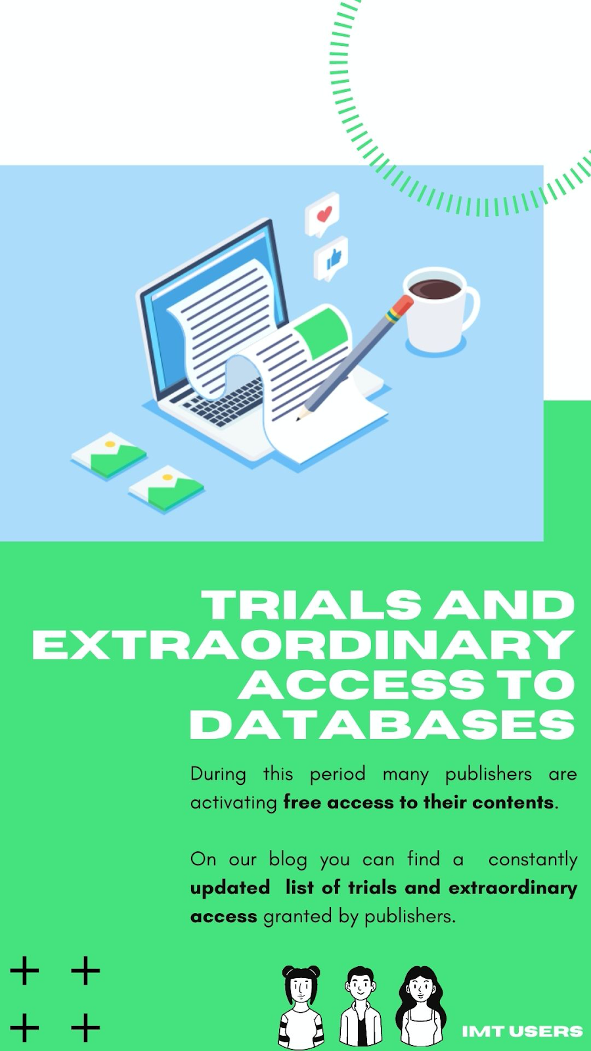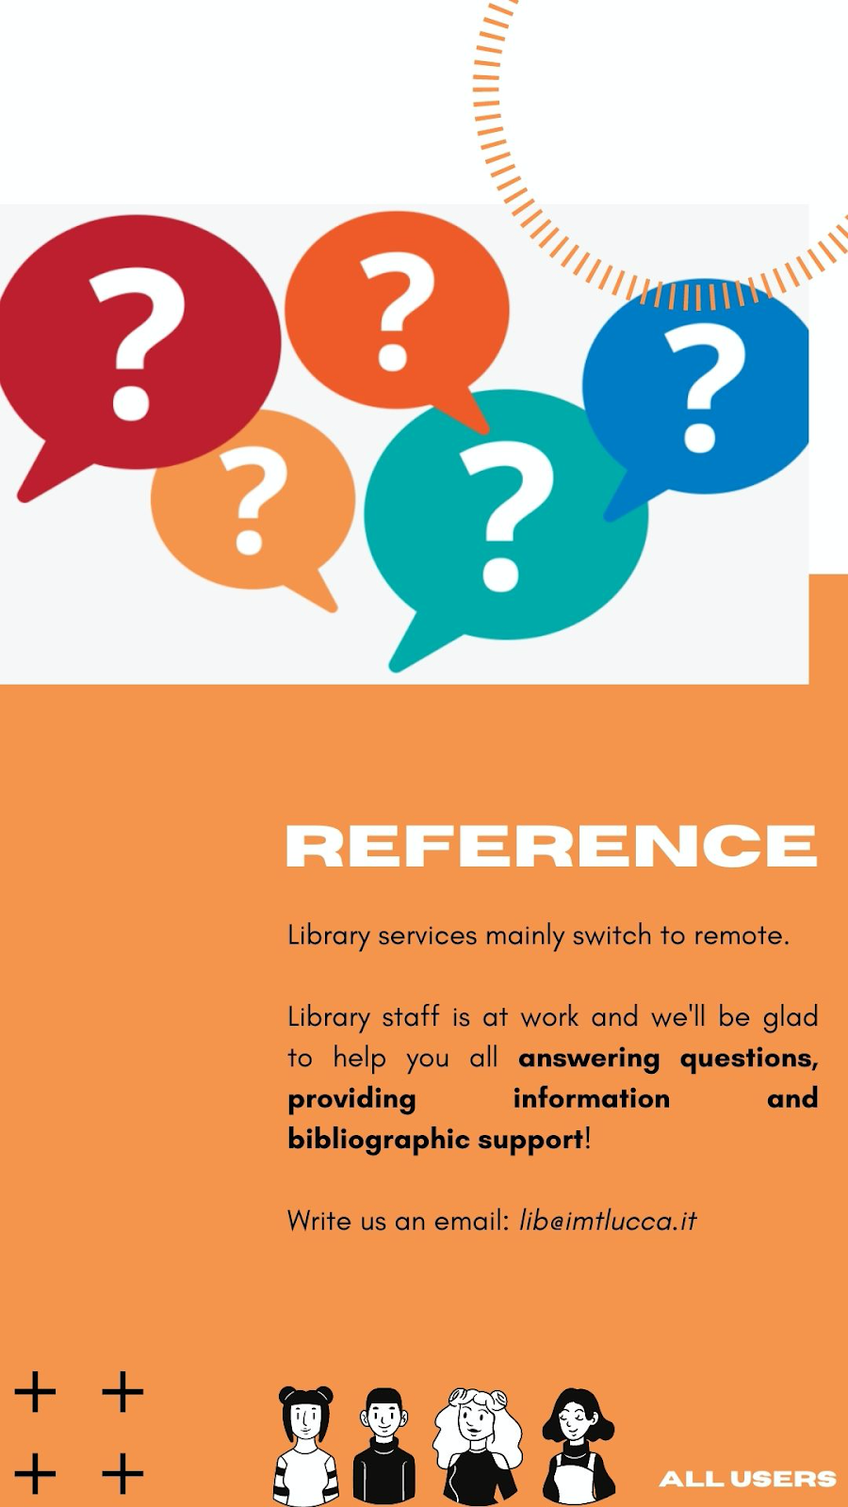
Figura 3 - Alcune fiches utilizzate per pubblicizzare i servizi da remoto su canali social

Attraverso le stories in evidenza e la creazione di un breve video-tutorial si è accompagnato il pubblico fino alla riapertura dei servizi e al nuovo sistema di prenotazione.

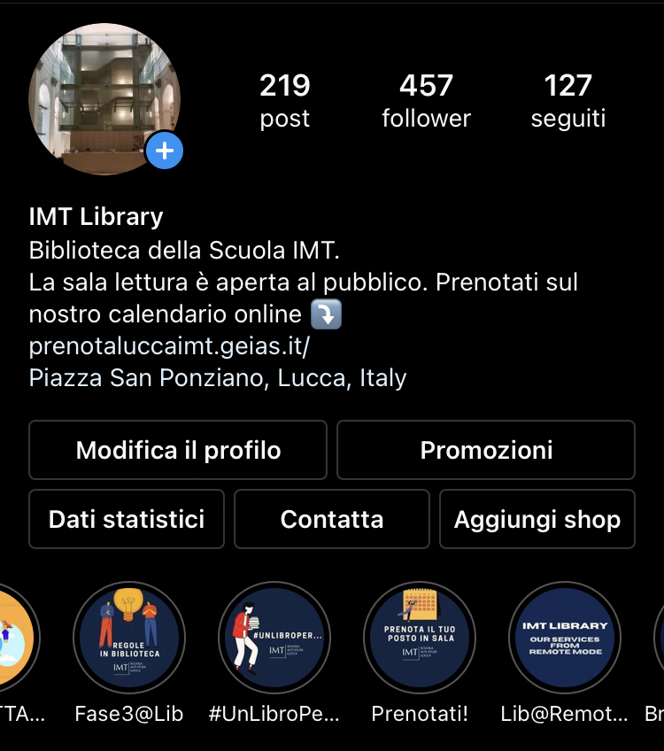
Figura 4 - Stories in evidenza

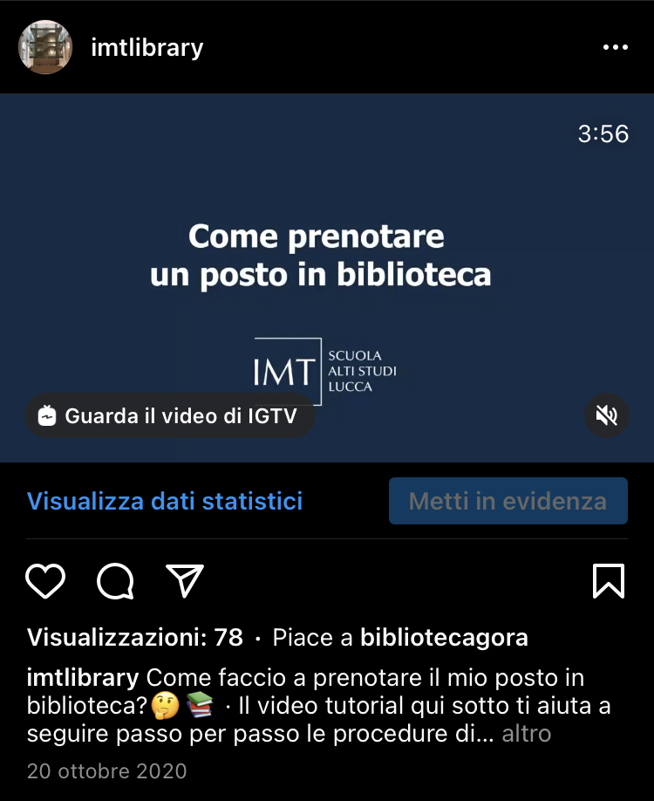
Figura 5 - Pubblicizzazione dle video tutorial per la prenotazione

Oltre a quanto elencato finora, si è scelto di raggiungere l’utenza interna (alla quale spesso era riservato l’accesso a determinati spazi e servizi) tramite l’invio di una mail ricapitolativa all’indirizzo istituzionale.

La biblioteca ha tenuto costantemente aggiornate le informazioni riguardanti l’erogazione dei propri servizi anche sulle piattaforme di scambio e cooperazione interbibliotecaria alle quali aderisce: Nilde, ACNP, ILLSBN.

La revisione del sito e la creazione di una sezione ad hoc in cui raccogliere informazioni sugli spazi e i servizi durante lo stato di emergenza, si sono rese necessarie subito dopo la chiusura della biblioteca al pubblico. La homepage, le pagine relative a orari e servizi sono state modificate con l’aggiunta delle nuove informazioni, in collaborazione con l’ufficio Sistemi informativi e Tecnologie. È stata inoltre creata la pagina Covid-19: informazioni e servizi che è facilmente visibile e accessibile a partire dalla homepage della biblioteca e dal tab “Servizi” del menu principale del sito.
La sezione presenta una serie di menu a tendina aggregati per tema e/o servizio (ad esempio: accesso all’edificio, posto in sala, come prenotare un libro) ed è costantemente aggiornata dal personale della biblioteca.

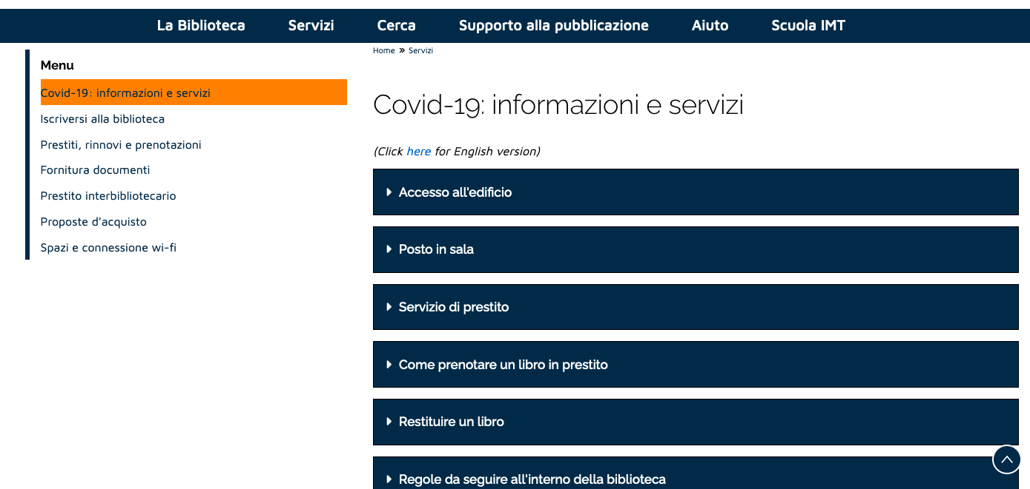
Figura 6 - Pagina Covid -19: informazioni e servizi all'utenza

La sezione, tradotta anche in lingua inglese, permette di:
- raccogliere in un'unica sezione e mettere in evidenza le informazioni più importanti per gli utenti;
- rimandare ad un unico link nel caso di richiesta informazioni da parte degli utenti o creazione di bottoni “Learn more” su altre piattaforme come Google business e Instagram:
- mantenere una visibilità costante della pagina all’interno della struttura del sito a differenza delle classiche news che rispettano una gerarchia cronologica;
- avere un’unica pagina da modificare in caso di variazioni e nuove disposizioni.

Al fine di contrastare l’isolamento forzato della biblioteca imposto dal periodo di lockdown e cercare di mantenere vivo il dialogo con gli utenti, la biblioteca ha progettato alcune iniziative volte al public engagement. Di queste, segnaliamo in particolare #Unlibroper, iniziativa digitale nata in collaborazione con l’ufficio Comunicazione ed Eventi della Scuola per promuovere il patrimonio librario della Biblioteca, divulgare i temi di ricerca della community della Scuola e offrire interessanti e nuovi spunti di riflessione attraverso l’uso di un format dal linguaggio informale e divulgativo.

Ogni mercoledì, sui canali social della Biblioteca e sulla pagina Facebook ufficiale della Scuola, professori, ricercatori e allievi si sono cimentati in una proposta di lettura che riguardasse il loro campo di ricerca o interesse.
I libri, tutti disponibili al prestito in biblioteca, sono stati scelti per il loro taglio divulgativo e accattivante, preferendo pubblicazioni recenti e edizioni in lingua italiana.
Attraverso un libro, un volto e un post ogni settimana la nostra comunità scientifica si è messa in gioco dando vita ad un dialogo a distanza con la cittadinanza e i lettori della biblioteca.

Il progetto è durato circa 8 mesi (giugno 2020- gennaio 2011) e ha coinvolto ben 23 volti della Scuola. Dottorandi, ricercatori, professori e bibliotecari si sono dati il cambio in questo progetto che ha unito promozione del patrimonio librario, divulgazione scientifica e Terza missione.

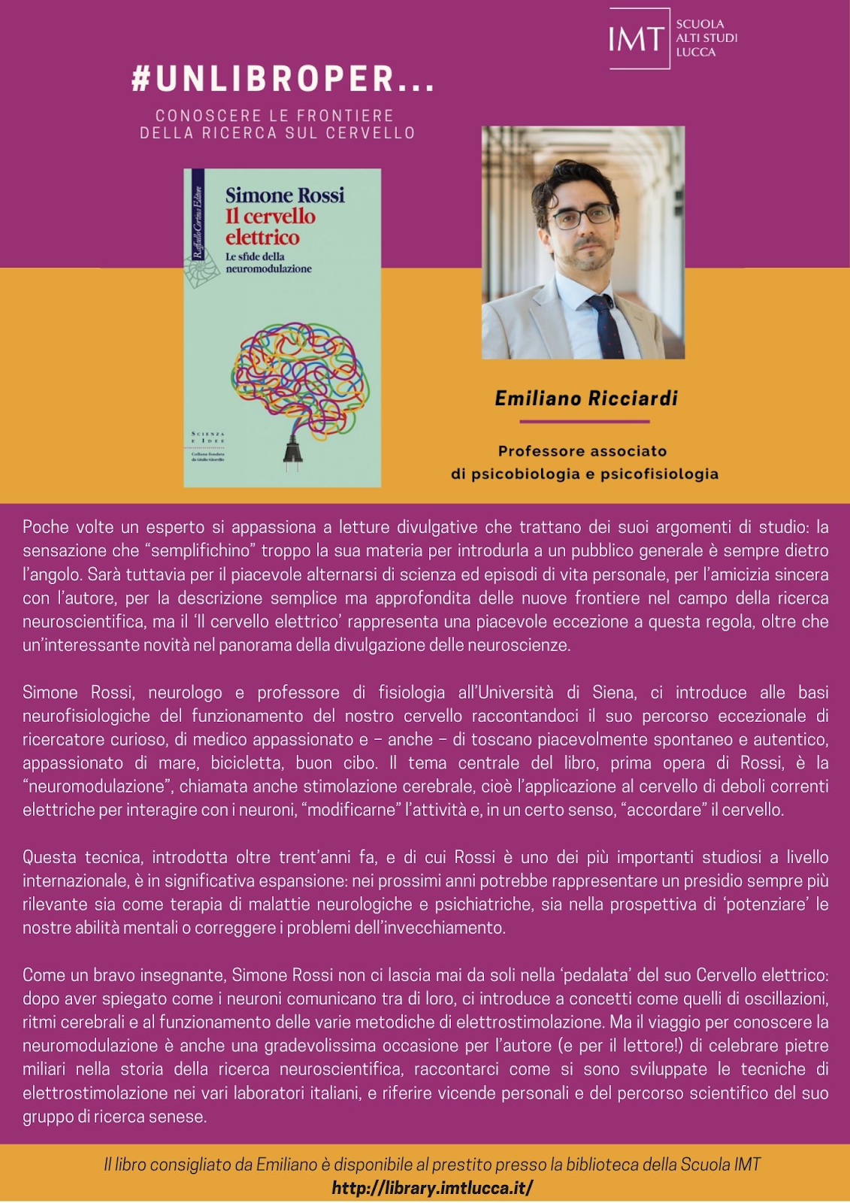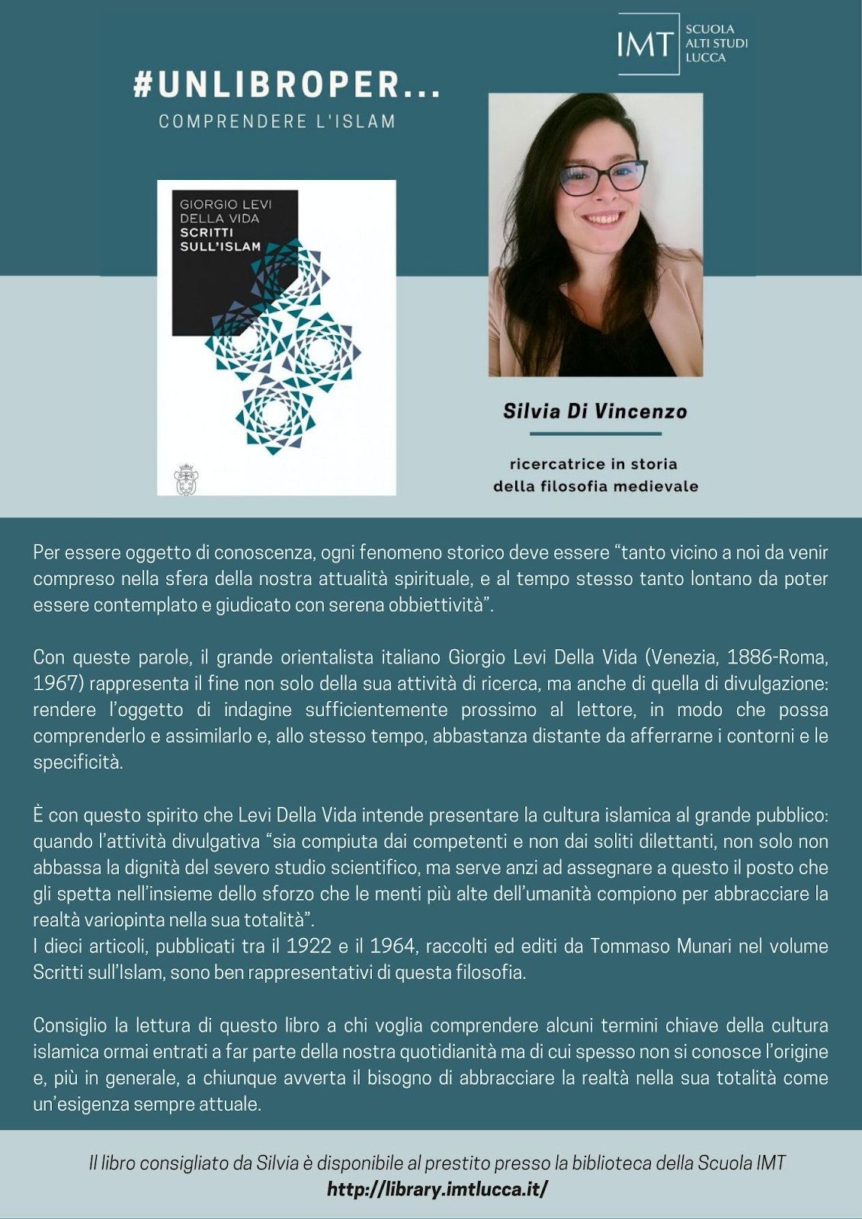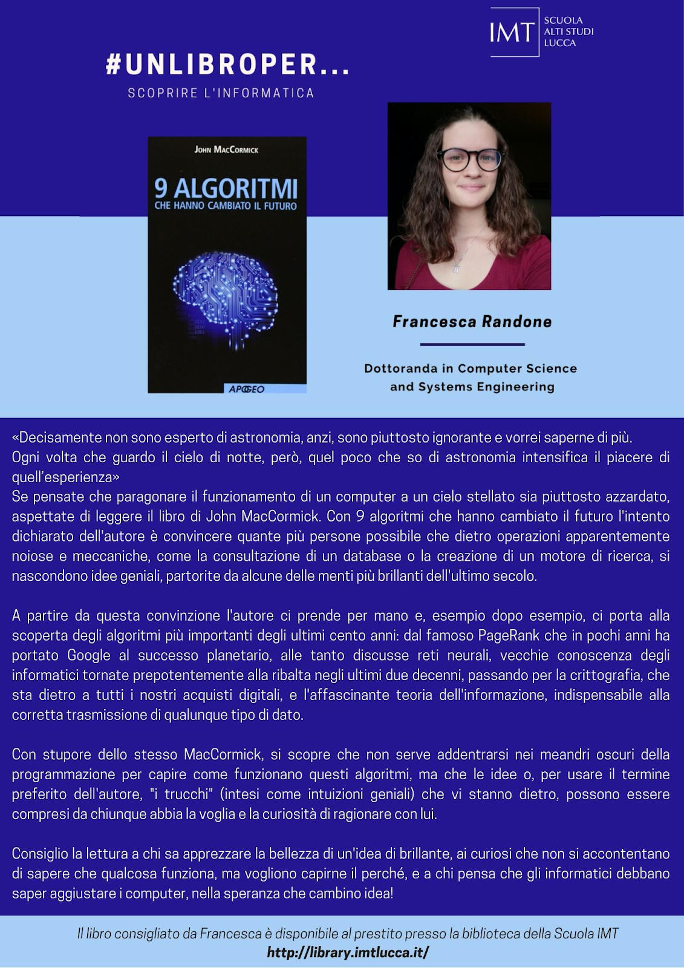
Figura 7 - Alcuni esempi di post per #Unlibroper

Promozione e accesso alle risorse elettroniche

La promozione dei servizi e delle risorse digitali è stata una parte fondamentale del lavoro svolto durante la chiusura e per la quale sono state messe in atto molte azioni da parte del personale della biblioteca.

Di particolare rilievo è stata l’attivazione della biblioteca come punto di iscrizione a MLOL, una biblioteca digitale attraverso la quale è possibile accedere a ebook, giornali, riviste, musica, film e altre risorse digitali.
Il servizio, già attivo presso alcune delle biblioteche del territorio, è stato potenziato e promosso dalla Rete Bibliotecaria Lucchese, nel marzo 2020, abilitando tutte le biblioteche aderenti la Rete all’iscrizione dei propri utenti alla piattaforma. L’obiettivo è stato quello di fornire all’utenza ulteriori possibilità di accesso dematerializzato a risorse librarie (e non solo) durante la fase pandemica.
I servizi di MLOL sono stati pubblicizzati sui nostri canali social, sul blog e sul sito della biblioteca. Gli utenti istituzionali hanno ricevuto una mail di presentazione con invito alla registrazione sul loro account istituzionale.

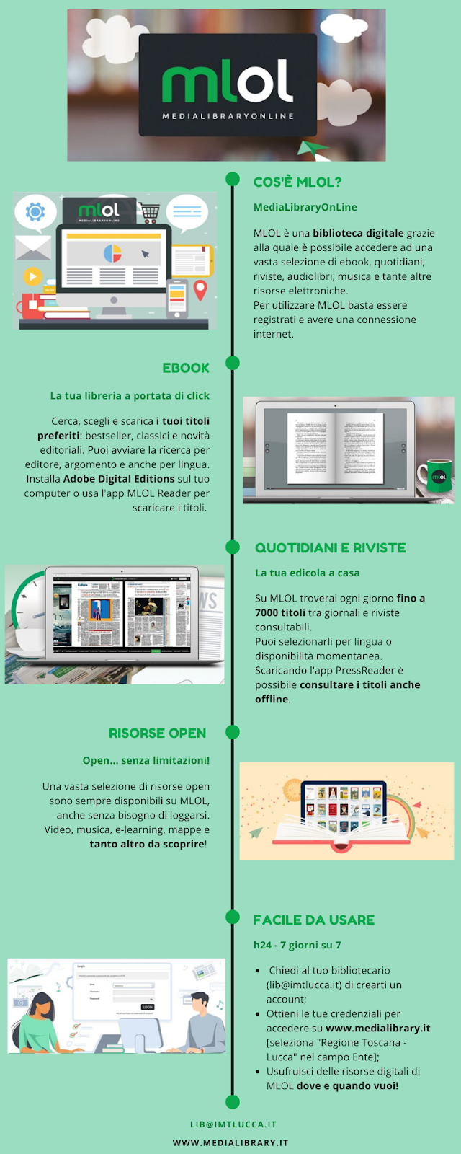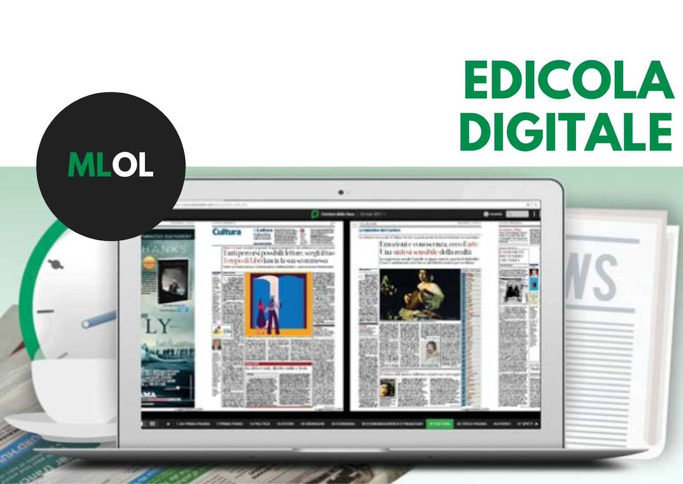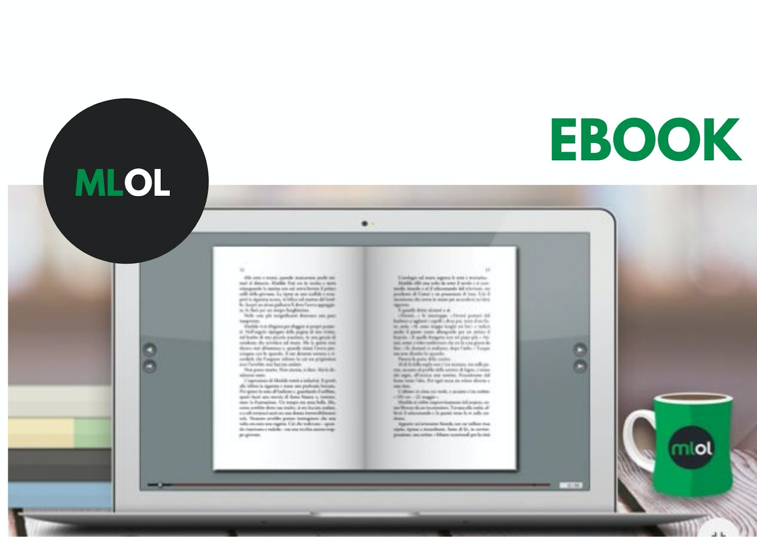
Figura 8 - Campagna promozionale per MLOL

Le stories di Instagram e i post di Facebook sono stati ampiamente utilizzati per proporre degli insight sui servizi e invogliare l’utenza ad aderire.
Sono state inoltre create delle guide tematiche, anche in collaborazione con le altre biblioteche della Rete Documentaria lucchese.
Creazione pagina per accesso a risorse elettroniche offerte gratuitamente dagli editori per il periodo di lockdown.
Per quanto riguarda la promozione delle risorse elettroniche sottoscritte dalla biblioteca e per facilitarne la fruizione da remoto, a partire dal mese di marzo 2020 è stata svolta una ricognizione delle modalità di accesso off-Campus di tutte le banche dati e risorse elettroniche in corso di sottoscrizione. La biblioteca ha sempre garantito l’accesso remoto attraverso un sistema di autenticazione proxypac che prevede l’impostazione del proxy sul proprio browser e l’installazione di un certificato. Al momento dell’accesso a una risorsa in abbonamento, il sistema richiede all’utente le credenziali che la Scuola rilascia a tutti i membri della community per accedere ai servizi.
A partire già dal 2019, la biblioteca ha iniziato ad attivare, per le piattaforme che lo consentono, la possibilità di accesso con autenticazione SSO (single sign-on) attraverso la federazione IDEM-GARR. Questo sistema consente, in pochi passaggi, di accedere alle piattaforme editoriali riconoscendo l’utente come membro di un ente abbonato, attraverso, anche in questo caso, le credenziali personali rilasciate dalla Scuola. Il sistema SSO risulta quindi essere più immediato in quanto non necessita di impostazioni del browser e installazione di certificati. A partire da marzo, quindi, il personale della biblioteca ha avviato le procedure di attivazione del sistema di autenticazione SSO per tutte le piattaforme che consentono questa tipologia di accesso remoto, con particolare attenzione alle risorse di maggior interesse.
Contestualmente, come già accennato nella sezione 2.2 del presente report, è stata effettuata una revisione della pagina “Banche dati” sul sito della biblioteca. La pagina, che precedentemente riportava solo il nome della risorsa, il link di accesso e una breve descrizione, è stata riorganizzata con delle schede che, per ciascuna piattaforma, offre maggiori informazioni circa le condizioni di accesso, le modalità di accesso remoto, indicazione di eventuali limiti nel numero di accessi simultanei, l’area disciplinare e la tipologia di contenuto.

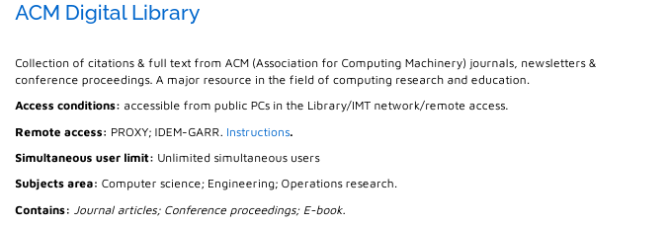
Figura 9 - Esempio scheda risorsa elettronica nella pagina Banche dati

Contemporaneamente alla ristrutturazione della pagina di accesso alle banche dati, è stato portato avanti anche un lavoro di revisione di guide e manuali scaricabili nella pagina “Guide”. Tale revisione ha portato alla progettazione di un format grafico, nonché alla riorganizzazione della pagina web che è stata suddivisa in sezioni XXX. Sono state infine create nuove guide (sia relative ai servizi, sia all’uso delle risorse elettroniche) al fine di fornire agli utenti utili manuali per le piattaforme meno semplici da utilizzare.
Per venire incontro alle maggiori necessità di accesso online di studenti e docenti, che si sono trovati improvvisamente impossibilitati a recarsi presso le biblioteche, molti editori hanno lanciato iniziative solidali offrendo accessi gratuiti straordinari ai loro prodotti. Per pubblicizzare queste iniziative, che si sono rivelate un’ottima opportunità di accesso all’informazione, è stata predisposta una pagina sul blog della biblioteca dove raccogliere i link alle piattaforme a cui poter accedere. Oltre alle iniziative di accessi straordinari, è stata creata anche una sezione dedicata alle risorse open access relative alla ricerca sul Covid-19.

Il periodo di chiusura come opportunità

Il passaggio a SebinaNext
Il lungo periodo di chiusura al pubblico esterno della biblioteca, con la conseguente riduzione dei servizi in presenza, ha rappresentato un’occasione assai favorevole per avviare il complesso lavoro di passaggio ad un nuovo software gestionale e il conseguente trasferimento dell’intero catalogo della Biblioteca dal software Clavis Ng, distribuito dalla ditta Comperio Srl, a SebinaNext distribuito dalla ditta DM Cultura. Questo importante passaggio, che ha coinvolto in maniera continuativa tutto il personale, ha avuto un duplice effetto: portare a termine, attraverso la condivisione dei cataloghi e del software in uso, il processo di adesione della Biblioteca alla Rete di Documentazione territoriale della Provincia di Lucca (processo avviato già a partire dal 2012) e consentire la piena adesione del nostro istituto al Servizio Bibliotecario Nazionale, nell’ambito del preesistente Polo LUA della Rete bibliotecaria lucchese.
Nel mese di settembre 2020, al termine di alcune giornate di formazione da remoto e dopo un confronto interno al personale finalizzato ad elaborare un vero e proprio cronoprogramma, il lavoro ha finalmente preso il via. Si è partiti dalla decisione di non ricorrere a procedure di riversamento automatico, optando invece per la creazione ex novo di catalogo e anagrafiche all’interno del nuovo gestionale. Le ragioni di questa scelta sono da ricercarsi nella dimensione medio-piccola del patrimonio della biblioteca (poco più di 6.500 documenti tra monografie e tesi di dottorato e circa 150 periodici cartacei) e nella piena operatività dei due software fino al dicembre 2020, termine di scadenza del contratto per Clavis NG. Questa soluzione aveva inoltre il vantaggio di conciliarsi perfettamente con la riorganizzazione del lavoro imposta dalla situazione emergenziale, secondo uno schema alternato di turni da svolgere in sede e da remoto.
Attività | Periodo | Modalità di svolgimento | Unità di personale impiegato
Creazione anagrafica utenti istituzionali | settembre 2020 | Telelavoro | 1 unità
Catalogazione ex novo tesi di dottorato | settembre 2020 | Telelavoro e controllo in sede | 1 unità
Cattura da Indice di documenti già presenti in SBN (monografie e periodici) | da settembre a dicembre 2020 | Telelavoro e controllo in sede | Tutte le unità
Creazione anagrafica utenti esterni | da ottobre 2020 (in concomitanza con la riapertura della biblioteca al pubblico esterno) | In sede | Tutte le unità
Catalogazione libro in mano del materiale non presente in Indice o in Polo | da gennaio a maggio 2021 | In sede | Tutte le unità
Associazione tag RFID a ciascuna copia e controllo topografico | a partire da gennaio 2021 | In sede | Tutte le unità
Cronoprogramma attività passaggio a SebinaNext
Benché più impegnativa, questa soluzione ha permesso di mettere in atto in maniera fluida e senza particolari criticità la fase di transizione al nuovo gestionale, consentendo inoltre di svolgere un utilissimo lavoro di bonifica e controllo qualità del catalogo e delle anagrafiche utenti, di selezionare documenti da destinare allo scarto, di ripensare gli spazi sulla base dello sviluppo delle collezioni.

La formazione

Il periodo di chiusura della Biblioteca e il conseguente avvio del lavoro in modalità agile, ha reso possibile la partecipazione del personale a molti webinar e corsi di formazione, sia nell’ambito del piano della formazione previsto per l’anno 2020, sia nell’ambito di tematiche non previste inizialmente dal piano, ma che hanno permesso l’acquisizione o l’approfondimento di conoscenze, nonché il miglioramento dei servizi offerti in modalità remota.

In questo periodo, con l’attivazione della didattica a distanza nelle università, è stato possibile per due unità di personale proseguire con la partecipazione alle lezioni del corso di Teorie e tecniche di catalogazione e classificazione, organizzato dall’Università di Pisa, corso inserito nel piano di formazione 2020. Tutto il personale ha inoltre seguito un corso di formazione di 3 giornate per l’utilizzo del nuovo software gestionale della biblioteca, SebinaNext.

Sono stati inoltre seguiti corsi di formazione su varie tematiche quali: digitalizzazione e la conservazione dei documenti, metodologia e statistica della performance, information literacy, basi di dati.
Per quanto riguarda i webinar organizzati da editori e provider, si sono rivelati molto utili per la promozione dei servizi da remoto, come ad esempio i webinar di MediaLibraryOnline, che hanno permesso una maggiore conoscenza del servizio e quindi una migliore pubblicizzazione del prodotto.

L’utilizzo delle risorse cartacee

Come già esplicitato nelle sezioni precedenti, la biblioteca non ha mai interrotto il servizio di prestito a domicilio del proprio materiale, sia per gli utenti interni, sia per il pubblico esterno.
Il passaggio dal gestionale Clavis NG a SebinaNext, avvenuto nel corso dell’anno 2020, ha purtroppo causato la perdita di dati statistici dettagliati, che ci avrebbero consentito un bilancio preciso della fruizione del materiale cartaceo durante i mesi di lockdown.
Prima della cessazione del software Clavis NG, il personale della biblioteca ha comunque scaricato una serie di statistiche aggregate (non suddivise per mensilità) relative ai prestiti, prenotazioni e ILL (interlibrary loan), che riportiamo di seguito.

 | 2019 | 2020
Numero prestiti | 709 | 425
utenti interni | 615 | 93
utenti esterni | 328 | 67
Prenotazioni da OPAC | 7 | 33
ILL in uscita | 1 | 0
ILL in entrata | 163 | 123

L’uso delle risorse elettroniche

La biblioteca utilizza il discovery tool EBSCO Discovery Service per gestire gli accessi alle risorse elettroniche e, grazie all’integrazione con il catalogo SebinaNext, anche per offrire un'unica interfaccia che permette di effettuare ricerche su tutto il posseduto della biblioteca: libri e e-book, articoli e riviste, banche dati, tesi.
Dall’analisi dell’uso del discovery tool nel periodo marzo-settembre 2020, ovvero durante la chiusura della biblioteca, si osserva un aumento dell’uso del catalogo (sia per quanto riguarda le sessioni, sia per il numero di ricerche) rispetto allo stesso periodo del 2019:

Per quanto riguarda la modalità di accesso al catalogo, si evidenzia che nel 2019 la modalità di accesso remoto attraverso la federazione IDEM-GARR è stata pressoché inutilizzata. Nel 2020, invece, questa modalità risulta molto più frequente, nonostante si rilevi, in maniera preponderante, l’accesso “Guest”, ovvero l’utilizzo dell’interfaccia senza autenticazione e che non consente l’accesso a tutte le funzionalità offerte.

Il largo utilizzo dell’accesso “Guest” può avere due diverse chiavi di lettura:
- un elevato utilizzo del catalogo da parte del pubblico esterno (i cosiddetti walk in users) che non sono in possesso di credenziali per l’accesso remoto alle risorse elettroniche;
- difficoltà da parte degli utenti interni di utilizzare il servizio o di comprenderne l’utilità.
Nonostante l’incremento dell’uso del discovery tool, risulta invariato, se non in alcuni casi diminuito, l’accesso alle principali piattaforme editoriali, come mostrato nella tabella di seguito. Questo dato può essere messo in relazione con quanto evidenziato sopra al punto 2., ovvero la difficoltà di utilizzare i servizi per l’accesso remoto da parte degli utenti interni probabilmente conseguente alla mancanza di una corretta e completa informazione. Il personale della biblioteca sta già predisponendo un piano di azione al fine di potenziare il supporto all’utente nell’utilizzo dei servizi di accesso remoto alle risorse elettroniche.
 | Download
 | 2019 | 2020
Springer Nature | 2433 | 2456
Elsevier Science Direct | 11403 | 8364
IEEE Xplore | 922 | 1102
Ebook Academic Collection | 162 | 182
Numero download registrati nei periodi marzo-settembre 2019 e marzo-settembre 2020

Considerazioni finali

Gli spazi

L’uso del sistema di prenotazione delle postazioni studio da parte degli utenti esterni ha migliorato notevolmente la gestione degli spazi della sala lettura. Tramite la prenotazione infatti, si è resa impossibile la pratica di occupare posti per conto di altre persone. Inoltre, la prenotazione mediante piattaforma online agevola ed emancipa l’utente, poiché garantisce la possibilità di verificare con largo anticipo la disponibilità di una postazione. In questo modo, l’utente evita di effettuare un viaggio “a vuoto” verso la biblioteca, oltre ad essere libero di cancellare la propria prenotazione in qualunque momento e riorganizzarsi in base alle proprie esigenze. Infine, la prenotazione delle postazioni consente al personale, non soltanto di garantire un efficace tracciamento in caso di contagi, ma anche di avere dati certi sull’afflusso dell’utenza a fini statistici.

Nonostante la forte incidenza di fattori positivi, l’utilizzo di un sistema di prenotazione online ha anche evidenziato alcune criticità sulle quale è opportuno soffermarsi al fine di riprogettare il servizio per il futuro, quando verranno meno l’obbligatorietà del tracciamento per i contagi e il distanziamento sociale. L’attuale obbligo di prenotazione, infatti, lascia poco spazio alle esigenze last minute in quanto, l’utente, per timore di non trovare una postazione libera, prenota con largo anticipo per tutti i giorni concessi dal sistema.
Viene rilevata, infine, un’alta percentuale di prenotazioni di postazioni che non risultano essere effettivamente occupate (prenotazioni vs. check in effettuati).
Tutte le suddette considerazioni forniranno la base su cui rimodellare il servizio una volta finita l’emergenza sanitaria
Sebbene vengano quindi rilevate le suddette criticità, gli effetti positivi del servizio spingono verso il suo mantenimento, anche se con necessarie modifiche, tra cui anche una maggiore sensibilizzazione verso gli utenti in una corretta gestione delle prenotazioni.

Il telelavoro
I mesi di chiusura della biblioteca hanno obbligato il personale a individuare nuove modalità di comunicazione e condivisione delle informazioni per poter garantire la continuità dei servizi. Canali di messaggistica come Skype, erano già in uso ma in questo periodo sono diventati il metodo di comunicazione principale, come anche la creazione di cartelle condivise su Drive per il lavoro congiunto e lo scambio di documenti. Sono stati settimanalmente organizzati incontri su Meet per discutere sulle attività da portare avanti durante il lockdown e organizzare i nuovi servizi.
La necessaria condivisione delle informazioni e la rotazione dei turni in presenza, ha fatto sì che tutto il personale fosse coinvolto in tutte le principali attività della biblioteca, creando maggiore consapevolezza del lavoro svolto dai colleghi e spirito di collaborazione.
Il lavoro da remoto ha inoltre imposto una concezione di “lavoro per obiettivi” e quindi, di raggiungimento di risultati in una tempistica predefinita. L’individuazione di tali obiettivi ha permesso al personale della biblioteca di lavorare congiuntamente ad un’attenta programmazione delle attività permettendo sia l’ottimizzazione del lavoro, sia un miglioramento delle relazioni del gruppo e generando motivazione.

Accesso remoto alle risorse elettroniche
Come già evidenziato nelle sezioni precedenti del presente report, durante l’anno 2020 sono state rilevate criticità relative ai servizi online della biblioteca, in particolar modo per quanto riguarda i servizi di accesso remoto alle risorse elettroniche. Tale rilevazione è frutto, sia di considerazioni scaturite dall’analisi dei dati di accesso al catalogo e alle risorse stesse nel periodo di lockdown, sia dall’analisi delle richieste di supporto ricevute.
Le istruzioni per l’accesso remoto sono riportate in una pagina dedicata al servizio sul sito web della biblioteca, nella sezione dei cataloghi, ma il link a questa pagina si trova anche in altre parti del sito. Nonostante quindi le informazioni necessarie all’accesso remoto alle risorse elettroniche siano presenti e facilmente accessibili dal sito, si rende necessaria una più ampia pubblicizzazione del servizio attraverso le seguenti modalità, già individuate:
- corsi da offrire durante l’anno (sia in presenza, sia in modalità telematica);
- l’inserimento di una sezione dedicata anche sulla homepage del discovery tool;
- creazione di un video tutorial che illustri le varie modalità di accesso remoto da pubblicare sul sito;
- piccole guide (di una o due pagine) che illustrano le modalità di accesso per ciascuna risorsa, da pubblicare nella pagina “Banche dati”.
Il personale della biblioteca valuterà tutte le suddette proposte al fine di individuare la migliore strategia di e pubblicizzazione del servizio.

https://www.medialibrary.it/home/index.aspx
Il passaggio a SebinaNext ha comportato anche il riversamento del patrimonio cartaceo della biblioteca nel catalogo nazionale SBN, rendendo quindi la collezione più visibile e accessibile. Tale riversamento è avvenuto nei primi mesi dell’anno 2021, periodo in cui sono stati registrati 7 ILL in uscita.

